# Российский университет дружбы народов

### факультет физико-математических и естественых наук

## Отчет по лабараторной рабете № 11

### *дисциплина : Операционыые системы*

*студент Блохин александр НКН*

**Москва**

***2021***

## Цель работы

Изучить основы программирования в оболочке ОС UNIX/Linux. Научиться писать небольшие командные файлы.

## **Ход работы**

1. Написать скрипт, который при запуске будет делать резервную копию самого себя (то есть файла, в котором содержится его исходный код) в другую директорию backup в вашем домашнем каталоге. При этом файл должен архивироваться одним из архиваторов на выбор zip, bzip2 или tar. Способ использования команд архивации необходимо узнать, изучив справку.

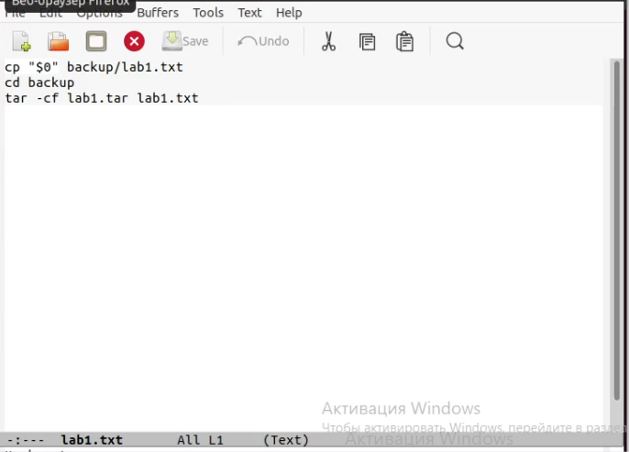

clipboard

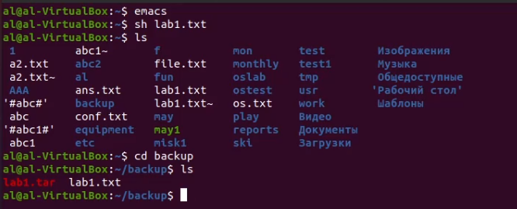

clipboard

1. Написать пример командного файла, обрабатывающего любое произвольное число аргументов командной строки, в том числе превышающее десять. Например, скрипт может последовательно распечатывать значения всех переданных аргументов.

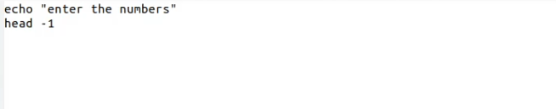

clipboard

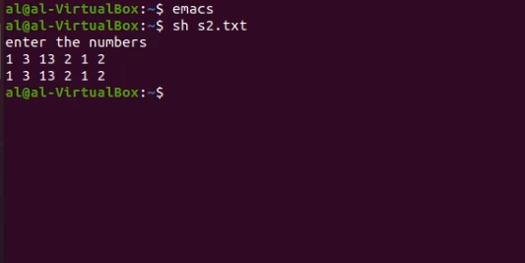

clipboard

1. Написать командный файл — аналог команды ls (без использования самой этой команды и команды dir). Требуется, чтобы он выдавал информацию о нужном каталоге и выводил информацию о возможностях доступа к файлам этого каталога

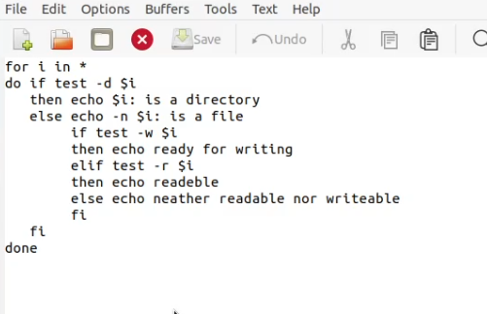

clipboard

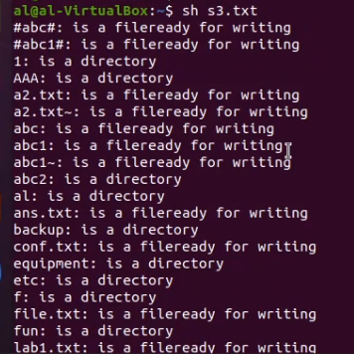

clipboard

1. Написать командный файл, который получает в качестве аргумента командной строки формат файла (.txt, .doc, .jpg, .pdf и т.д.) и вычисляет количество таких файлов в указанной директории. Путь к директории также передаётся в виде аргумента командной строки.

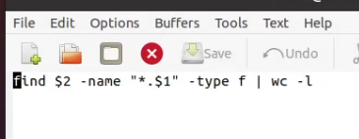

clipboard



clipboard

## Вывод

Изучил основы программирования в оболочке ОС UNIX/Linux. Научился писать небольшие командные файлы.